ГОУ средняя общеобразовательная школа № 463
им. Героя Советского Союза Д.Н. Медведева
ЮОУО ДО г. Москвы
ОКРУЖНОЙ КОНКУРС «УРОК МУЖЕСТВА»

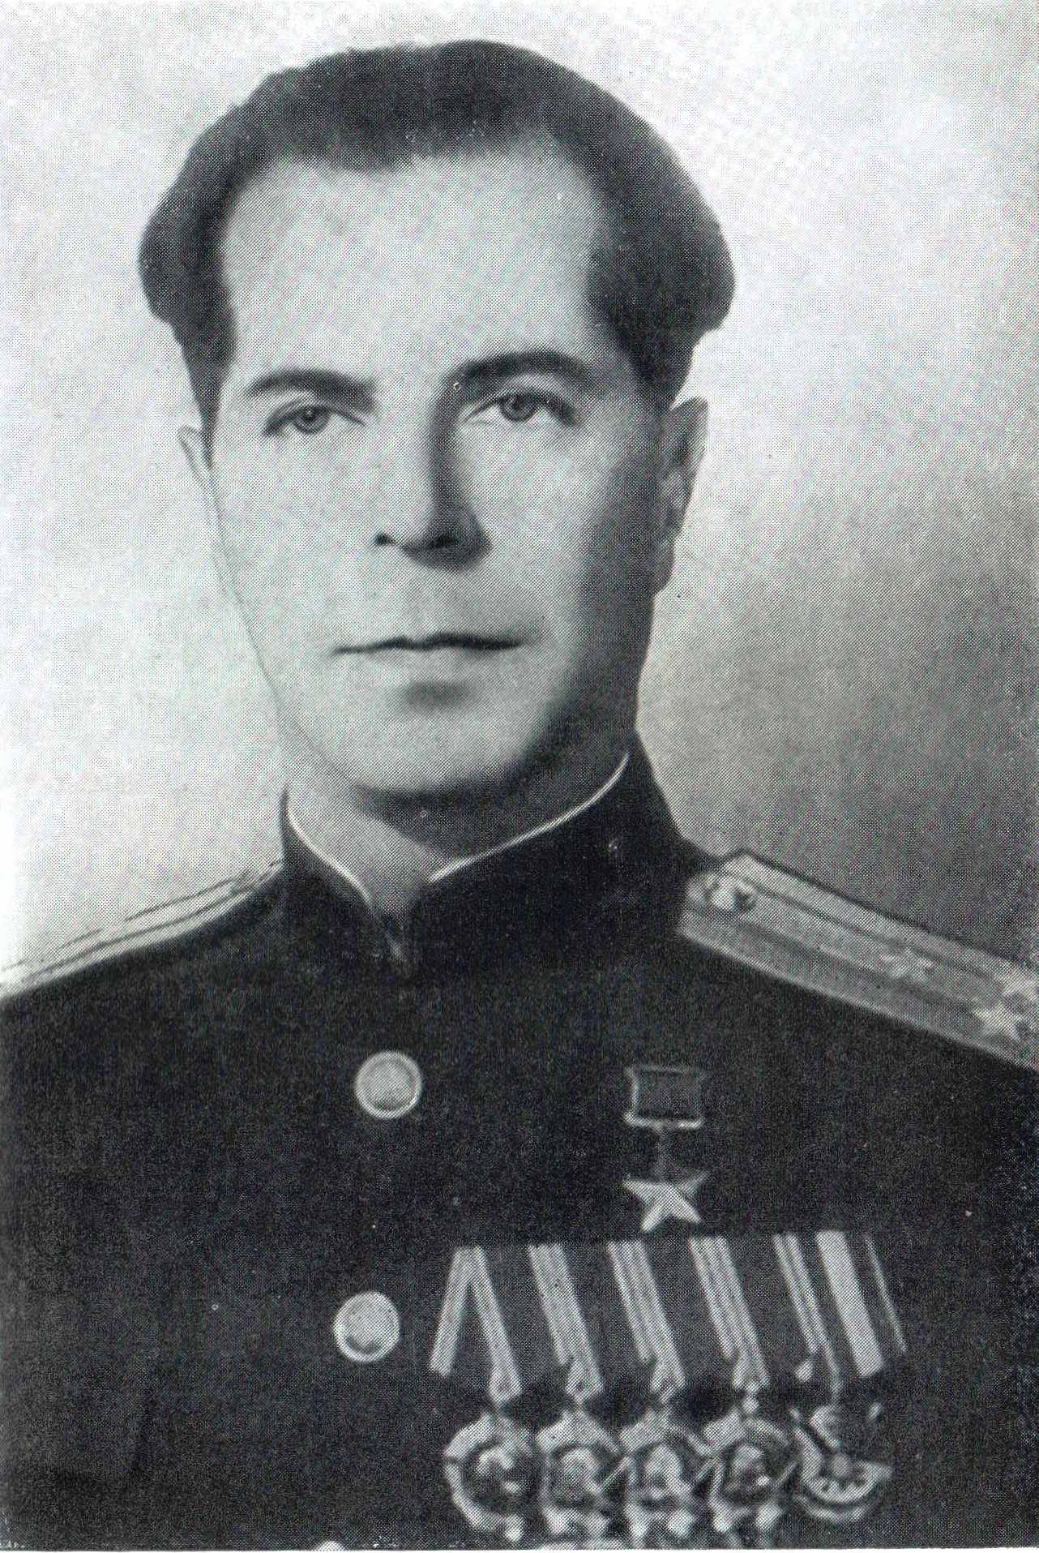
ТЕМА: "СУДЬБА И РОДИНА - ЕДИНЫ!"

Авторы (составители):
- Остроухова Е. А. - учитель истории, руководитель школьного Музея боевой славы имени «Двух партизанских отрядов «Митя» и «Победитель» под командованием Героя Советского Союза Д. Н. Медведева».
Контактные телефоны: раб. 8-499-612-34-19
Моб. 8-915-367-60-31
Адрес: г. Москва, ул. Судостроительная д.21/11-59
- Беленькая Е. Э.- заместитель директора по опытно - экспериментальной работе.
Контактные телефоны: раб. 8-499-612-34-19

2009 – 2010- учебный год
ПОЯСНИТЕЛЬНАЯ ЗАПИСКА.
Область применения:
ЦЕЛЕВАЯ АУДИТОРИЯ: учащиеся 7 – 10 классов.
Цель урока:
- Выработать у учащихся устойчивые знания об истории Великой Отечественной войны, истории партизанского движения в этот период;
- познакомить их с биографиями партизан, разведчиков, подпольщиков;
- способствовать развитию у школьников основных компетенций: умений собирать информацию, обобщать и излагать ее, анализировать, правдиво отражая историческую действительность, опираясь на достоверные факты и документальную основу, делать выводы не только научного, но и нравственного, этического порядка.
Задачи урока.
Образовательные:
- обеспечить школьников историческими знаниями об истории Великой Отечественной войны, истории партизанского движения в этот период,
- способствовать формированию исторического мышления;
- стимулировать вовлечение учащихся в поисковую и исследовательскую деятельность.
Воспитательные:
- на основе развития эмоциональной сферы личности через погружение в эпоху и сопереживание воспитывать осознанное принятие норм толерантности и идей гуманизма;
- сформировать у подростков позицию осознанного выбора, приучить их задумываться над уроками истории, переосмысливать опыт прошлого как основу личностного роста;
- создание на занятиях обстановки сопричастности к изучаемым событиям.
Развивающие:
- на основе опыта взаимодействия людей в период войн и социальных потрясений приучать ребят осваивать толерантность, умение вести диалог и конструктивно решать конфликтные ситуации цивилизованными способами;
- способствовать развитию социальной активности школьников, вырабатывать нетерпимое отношение к проявлению в современной молодежной среде равнодушия, ксенофобии, этнофобии, шовинизма.
Форма урока: урок-экскурсия.
МЕТОД: комбинированный (проблемно – поисковый подход и проектная деятельность).
ОЖИДАЕМЫЕ РЕЗУЛЬТАТЫ:
МАТЕРИАЛЬНО – ТЕХНИЧЕСКОЕ ОБЕСПЕЧЕНИЕ:
- Мультимедийное оборудование.
- Карта «Вторая мировая война 1939 – 1945 гг.»
- Карта «Великая Отечественная война 1941-1945 гг.»
- Плакаты.
Для практического задания:
1.таблички с номерами групп;
2. набор материалов для создания плакатов;
3. канцелярские принадлежности (бумага, клей, ножницы, фломастеры)
МЕСТО ПРОВЕДЕНИЯ: кабинеты музея.

Время проведения: спаренный урок.
Список рекомендуемой литературы:
- Медведев Д.Н. Сильные духом. Любое издание.
- Гладков Т. Д.Н. Медведев. – М. Молодая гвардия. 1985 г. (ЖЗЛ)
- Лукин Н., Гладков Т. Николай Кузнецов. – М. Молодая гвардия, 1972 г. (ЖЗЛ)
Остальная информация – по выбору учителя и учащихся.

Подготовка урока
- Технология урока рассчитана на погружение в историческое прошлое через разнообразные формы познавательной и творческой деятельности.
- Подготовка к уроку начинается заранее. Учитель организует инициативную группу по проведению урока, с привлечением лекторской группы музея и учащихся старших классов. Каждый член инициативной группы получает небольшое исследовательское или творческое задание.
- Подготовка информационных сообщений, презентаций, докладов.
- Класс делится на группы (команды). В каждой группе – не более 10 учащихся. Предварительно в каждой команде учитель выделяет (при участии класса):
- лидер – координирует выступления учащихся в ходе проектной деятельности;
- аналитик – помощник лидера, сильный учащийся, выступающий источником информации;
- художник-оформитель – обладает художественными способностями, умеет рисовать плакаты, схемы, делать коллажи;
- поэт – учащийся, умеющий писать стихи, знакомый с навыками стихосложения;
- журналист – учащийся, способный организовать презентацию и представить творческий проект.
Ход урока
Этап 1. Вводная часть
1 этаж. У бюста Д.Н. Медведева
- Организованное начало урока. Формирование команд (если они окончательно не сформированы в период предварительной подготовки).
- Вступительное слово учителя.
- Получение «путевых листов».
Этап 2. Путешествие по «партизанским маякам»
3 этаж (по путевым листам).
Каждую группу сопровождает куратор – представитель совета музея.
Кабинет | Тема | Содержание | Время
33 | «Сильные духом»: страницы памяти | Литературная деятельность Д.Н. Медведева в послевоенный период. Презентация | 10 минут
33 | Спортсмены – бойцы ОМСБОН | История ОМСБОН.  Презентация | 10 минут
33  (музей) | «Судьба и Родина- едины» | Биография Д.Н. Медведева.  Презентация. Экскурсия | 15 минут
34  (музей) | «О друзьях - товарищах» | Боевой путь партизанских отрядов «Митя» и «Победители».  Презентация. Экскурсия | 15 минут
Содержание – см. презентации.

«Путевой лист»
Команда | Порядок посещения «партизанских маяков» (кабинетов)
Команда | 1 | 2 | 3 | 4
1 | 33 | 34 | 33 | 34
2 | 34 | 33 | 30 | 33
3 | 34 | 33 | 33 | 34

При наличии свободного времени или нарушении графика движения – группе предлагается самостоятельное знакомство с документами и материалами.
На каждой остановке команда получает пакет с рабочими материалами.

Этап 3. «Партизанский костер»
Один из музейных кабинетов
- Сбор команд.
- Просмотр фрагментов художественного фильма «Отряд специального назначения»
- Каждая команда садится за отдельный рабочий стол и выполняет творческое задание (время на выполнение задания – 20 минут):
1. Продолжить фразу: «Настоящий Герой – это…» (можно использовать форму синквейна). Предложенная командой формулировка должна быть выводом, обобщением полученной во время урока-экскурсии информации.
2. Создать коллаж, иллюстрирующий предложенную командой фразу (вывод).
- Команды презентуют подготовленные работы (10 минут).
Итог урока
- Отзывы учеников об уроке, предложения по продолжению поисковой и исследовательской работы.
- Учитель подводит итоги урока, выставление оценок.

Домашнее задание
1. Предложить свой личный вариант ответа на вопрос «Кого я считаю настоящим героем?» (эссе).
2. Желающим: самостоятельно нарисовать плакат, написать стихотворение

